参考資料

**ひとり親家庭の現状**

平成26年6月12日

○東京都における婚姻件数　　（P.1）

○東京都における離婚件数　　（P.1）

○母子世帯と父子世帯数の推計　　（P.2）

（○母子世帯と父子世帯数の推計（他の世帯員がいる世帯を含む））　　（P.2）

○世帯類型別平均所得金額　　（P.3）

○生活保護の受給有無　　（P.4）

○世帯の年間収入―過去調査との比較　　（P.5）

○ひとり親世帯：世帯収入の種類（主なもの）　　（P.6）

○ひとり親世帯になった当時困ったこと、現在困っていること　　（P.7）

○養育費の受取の有無　　（P.8）

○1か月の養育費の額　　（P.8）

○面会交流の有無　　（P.9）

○就労状況　　（P.10）

○従業上の地位　　（P.10）

○従業上の地位別：ひとり親になって現在困っていること　　（P.11）

○転職の希望　　（P.12）

○従業上の地位別：仕事を変えたい理由　　（P.13）

○ひとり親になったときの親の年齢　　（P.14）

○ひとり親になったときの1番下の子供の年齢　　（P.15）

○子育てをしやすくするために必要なもの　　（P.16）

○ステップファミリーの状況　　（P.17）

**【東京都における婚姻件数】**

■婚姻件数は、昭和５５年以降、ほぼ横ばい。

　平成２４年の都内の婚姻件数は、89,301組で、ここ数年は横ばい。人口千人あたりの婚姻件数を表す「婚姻率」は、6.9で、婚姻率は全国5.3より東京都の方が高い値となっている。東京都の平均初婚年齢は夫32.1歳、妻30.3歳である。

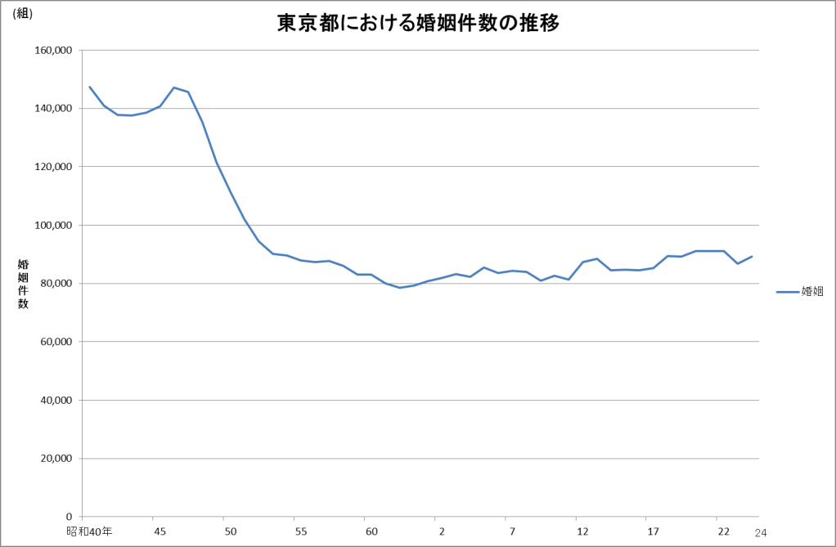

（資料）東京都人口動態統計（平成26年3月）

**【東京都における離婚件数】**

■都内の離婚件数は平成24年は25,329組で、平成23年より増加した。平成元年以降増加傾向にあったが、平成15年から平成20年まで減少したが、近年は増減を繰り返している。人口千人あたりの離婚数を表す「離婚率」は1.96（全国1.87）である。

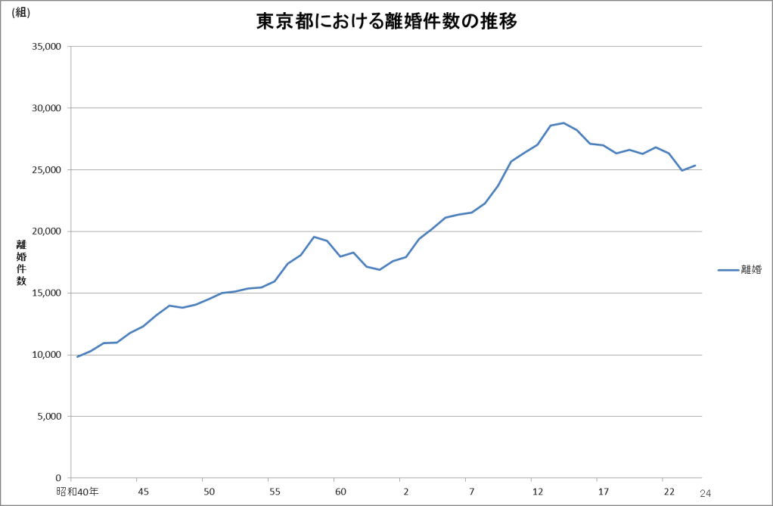

（資料）東京都人口動態統計（平成26年3月）

**【母子世帯と父子家庭世帯の推計】**

■都内の母子世帯は増加傾向であったが、平成22年の国勢調査では前回調査と比べて約7千世帯減少している。父子世帯についても1,300世帯減少している。

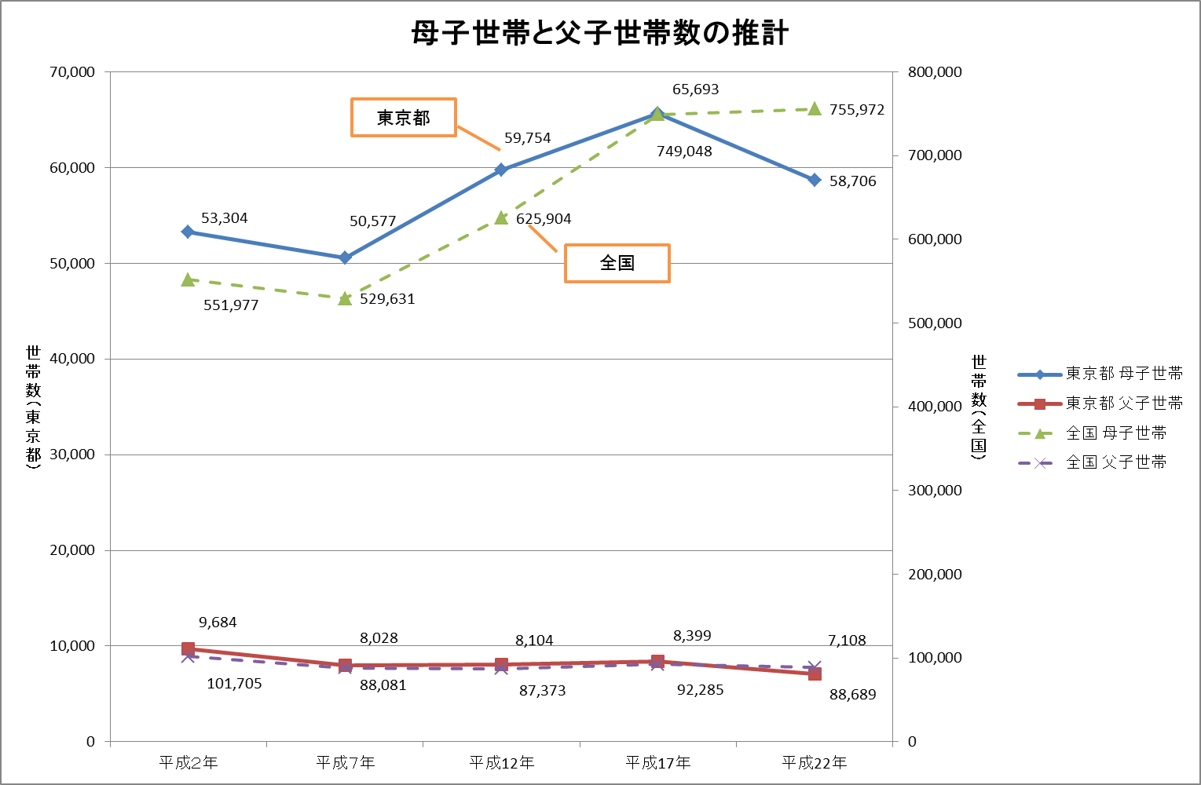



**【母子世帯と父子世帯数の推計（他の世帯員がいる世帯を含む）】**



（資料）国勢調査

**【世帯類型別平均所得金額】**

■全国の母子世帯の平均所得金額は250万円であり、全世帯平均の548万円の半分以下である。高齢者世帯より低い。また、東京都社会福祉基礎調査の結果においても、両親世帯で一番多い収入階層が600万円～800万円未満に対して、母子世帯は100万円～200万円未満となっている。父子家庭はサンプル数が少ないが300万円～400万円の階層の割合が高い。

　生活保護を受給している母子家庭の割合は約１割である。

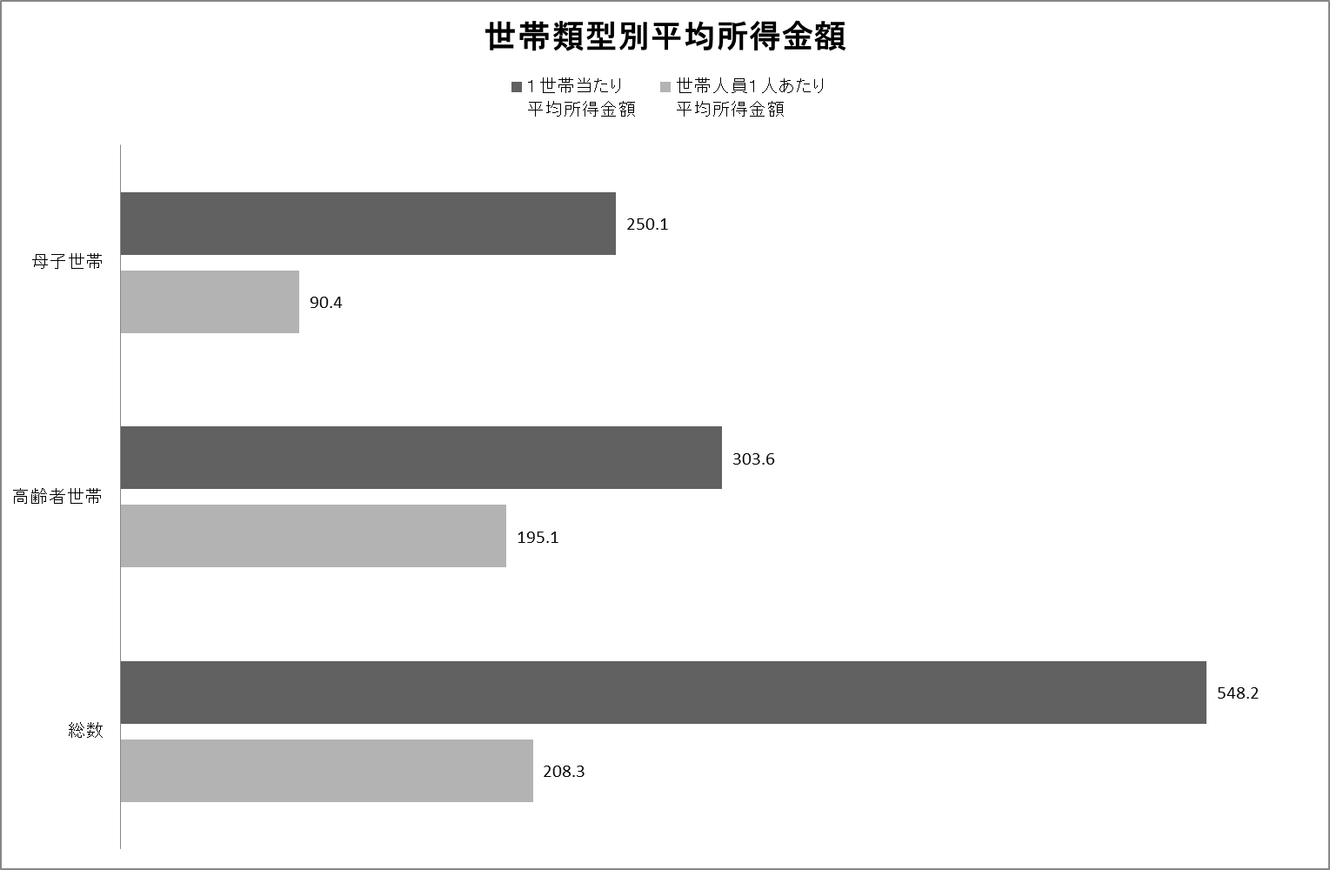



平成24年国民生活基礎調査



（資料）平成２４年度東京都福祉保健基礎調査（平成25年10月）

**【生活保護の受給有無】**

生活保護の受給の有無（24年度調査）－世帯類型（母子・父子世帯）別



（資料）平成２４年度東京都福祉保健基礎調査（平成25年10月）

**【世帯の年間収入－過去調査との比較】**

■世帯の年間収入を過去調査と比較すると、母子世帯では、「100万円未満」の割合が18.3％で、19年度調査（12.9％）と比較して5.4ポイント増加している。また、「100万円未満」と「100～200万円未満」をあわせた200万円未満の割合も年々増加しており、24年度では41.8％と4割を超えている。

世帯の年間収入－過去調査との比較

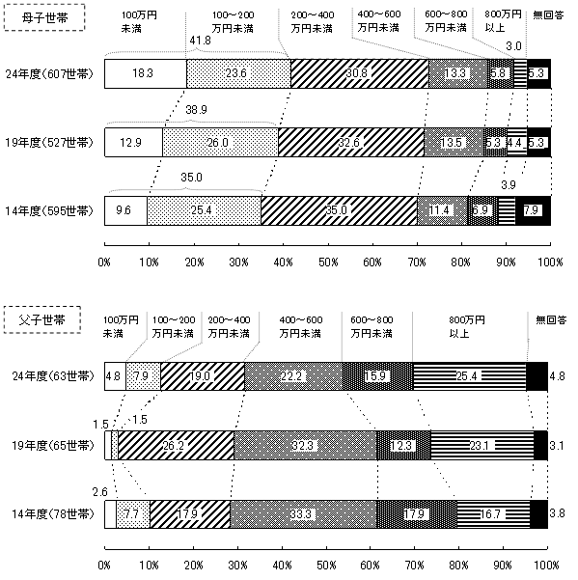

（資料）平成２４年度東京都福祉保健基礎調査（平成25年10月）

**【ひとり親世帯：世帯収入の種類（主なもの）】**

■ひとり親世帯の主な世帯収入をみると、「賃金・給料」の割合が73.0％で最も高い。100万円未満の収入階層においても「賃金・給料」の割合は55.4％を占めている。

20歳未満の子供を養育するひとり親世帯：世帯収入の種類（主なもの1つ）－世帯の年間収入別



（資料）平成２４年度東京都福祉保健基礎調査（平成25年10月）

**【ひとり親世帯になった当時困ったこと、現在困っていること】**

■暮らし向きのことや子育てに関して今までに困ったことがあったか聞いたところ、82.8％が「あった」と回答した。

また、「あった」と回答した555人にその内容を聞いたところ、「ひとり親になった当時」、「現在」ともに、「家計について」の割合が最も高く、それぞれ67.7％、60.2％となっている。

「子供の教育・進路・就職について」の割合は、「ひとり親になった当時」では21.8％であるのに対し、「現在」では46.5％と高くなっている。

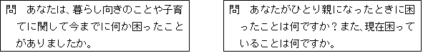

ひとり親世帯になった当時困ったこと、現在困っていること〔複数回答〕

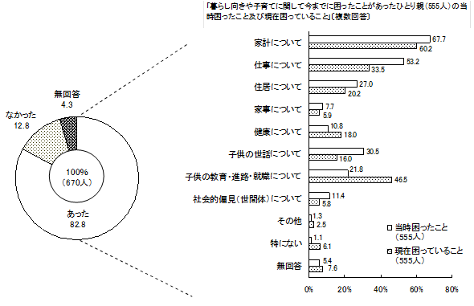

（資料）平成２４年度東京都福祉保健基礎調査（平成25年10月）

**【養育費の受取の有無】**

■養育費受取の有無（母子世帯）をみると、「受けたことがない」の割合は54.4％で、19年度調査（64.3％）に比べて減少している。

養育費受取の有無（母子世帯）－過去調査との比較

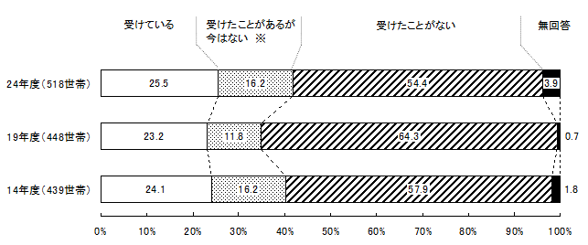

（資料）平成２４年度東京都福祉保健基礎調査（平成25年10月）

**【1か月の養育費の額】**

■養育費を「受けている」と回答した134人に1か月の金額を聞いたところ、「2万～4万円未満」の割合が32.8％と最も高く、次いで、「4～6万円」が25.4％と続いている。

1か月の養育費の額－19年度調査との比較

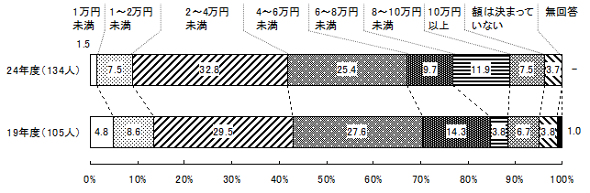

（資料）平成２４年度東京都福祉保健基礎調査（平成25年10月）

**【面会交流の有無】**

■ひとり親になった理由が「離婚」「非婚・未婚」である556世帯に、離別した子供の母親又

は父親と、子供との面会交流を行っているか聞いたところ、「現在、面会交流を行っている」が36.9％となっている。

さらに「現在、面会交流を行っている」と「過去に面会交流を行ったことがあるが、現在は行っていない」を合わせた306世帯に、面会交流の頻度を聞いたところ、「月1回以上」が最も高く23.5％となっている。

面会交流の有無と頻度

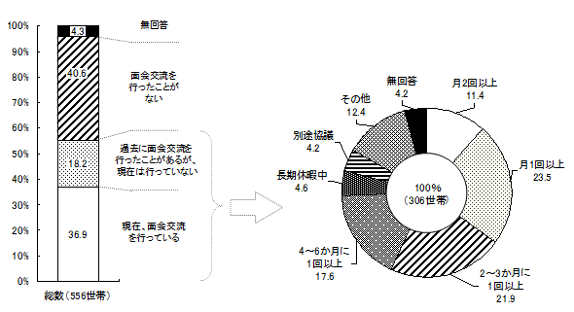

※民法等の一部を改正する法律（平成２３年法律第６１号）が成立し，民法第７６６条の子の監護について必要な事項の例として「父又は母との面会及びその他の交流」が明示された。

（資料）平成２４年度東京都福祉保健基礎調査（平成25年10月）

**【就労状況】**

■就労状況をみると、調査基準日（平成24年10月17日）現在、「働いている」人の割合は、父親が92.1％、母親が82.5％となっている。

ひとり親世帯の就労状況

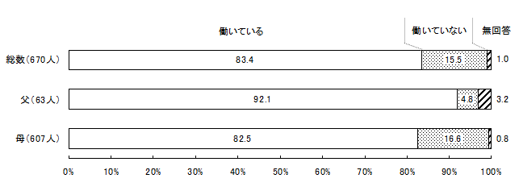

**【従業上の地位】**

■「働いている」と回答した父59人と母518人の従業上の地位をみると、父親は「正規の職員・従業員」の割合が64.4％と最も高く、母親は「パート・アルバイト」が41.5％と最も高くなっている。

ひとり親世帯の従業上の地位－19年度調査との比較

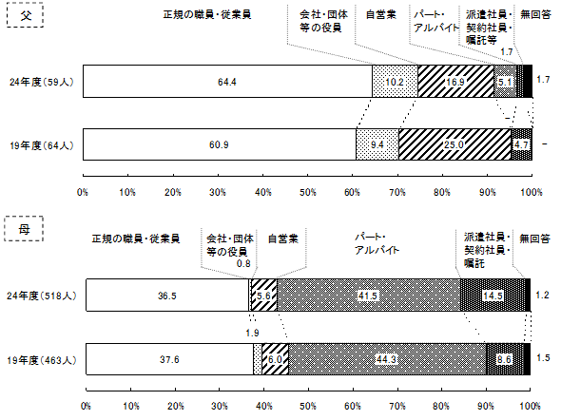

（資料）平成２４年度東京都福祉保健基礎調査（平成25年10月）

**【従業上の地位別：ひとり親になって現在困っていること】**

■ひとり親世帯になって現在困っていることについて、母親の従業上の地位別にみると、正規の職員・従業員、パート・アルバイトどちらも、「家計について」の割合が最も高くなっている（正規の職員・従業員64.4％、パート・アルバイト79.2％）

ひとり親世帯になって現在困っていること〔複数回答〕－母の従業上の地位別

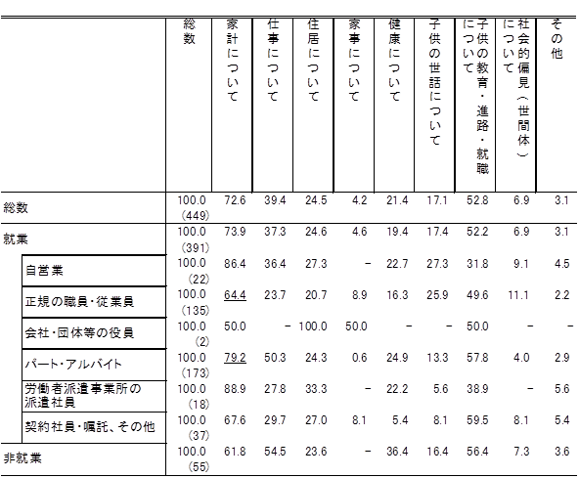

■父親がひとり親世帯になって現在困っていることは、「子供の教育・進路・就職について」の割合が最も高く70.0％、次いで、「家事について」の46.7％と続いている。

ひとり親世帯になって現在困っていること〔複数回答〕－父親の従業上の地位別

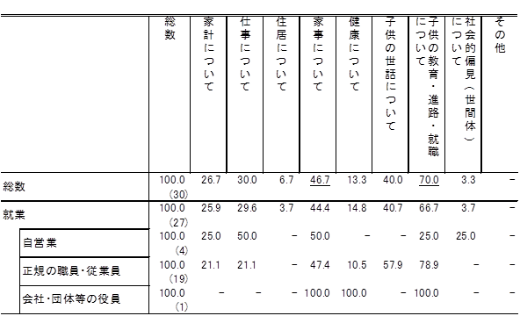

（資料）平成２４年度東京都福祉保健基礎調査（平成25年10月）

**【転職の希望】**

■現在仕事をしている559人に転職をしたいか聞いたところ、転職の希望が「ある」の割合が39.9％と、約4割となっている。父母別にみると、「ある」の割合は、父親が17.2％、母親が42.5％となっている。

転職の希望

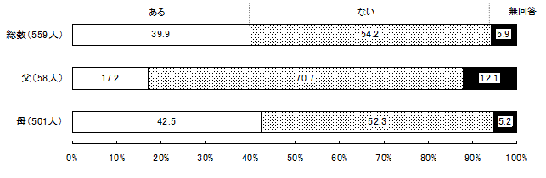

（注）総数は、現在、働いていると答えた数で、職場に籍は置いているが、産休・育児休業中や病気等で休んでいる人は除く。

**【従業上の地位別：仕事を変えたい理由婚姻件数】**

■転職の希望が「ある」と回答した母親213人について、従業上の地位別にみたところ、「パート・アルバイト」の割合が55.9％と最も高くなっている。

転職希望者－母親の従業上の地位別

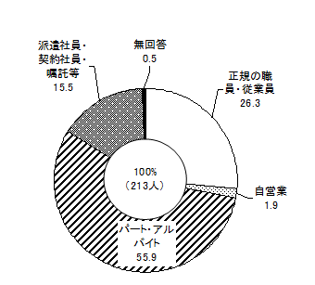

（注）父親は、転職希望者が10人のため省略した。

（資料）平成２４年度東京都福祉保健基礎調査（平成25年10月）

■仕事を変えたい理由を母親の従業上の地位別にみると、正規の職員・従業員とパート・アルバイトでは、「収入が良くない」の割合が最も高くなっている。（正規64.3％、パート70.6％）

派遣社員・契約社員・嘱託等では、「将来が不安」の割合が63.6％と最も高くなっている。

仕事を変えたい理由〔複数回答〕－母親の従業上の地位別

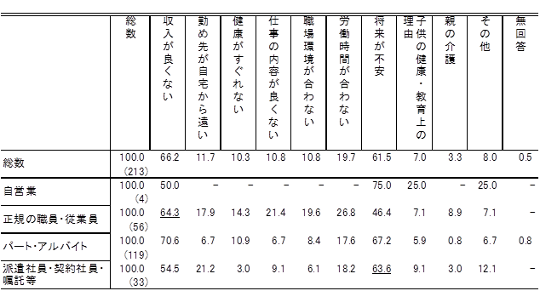

　（注）父親は、転職希望者が10人のため省略した。

（資料）平成２４年度東京都福祉保健基礎調査（平成25年10月）

**【ひとり親になったときの親の年齢】**

■ひとり親になった当時の親の年齢は、「30～39歳未満」の割合が最も高く48.8％、次いで「40～49歳未満」が23.3％と続いている。

ひとり親世帯になったときの親の年齢－過去調査との比較

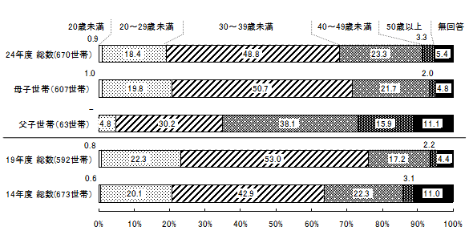

**【ひとり親になったときの1番下の子供の年齢】**

■ひとり親になったときの1番下の子供の年齢が「3歳未満」の割合は、4割。

ひとり親になった当時の1番下の子供の年齢は、「1～3歳未満」の割合が21.3％と最も高く、次いで、「3～6歳未満」21.0％となっている。また、「1歳未満」と「1～3歳未満」を合わせた3歳未満の割合は38.7％と、約4割となっている。

ひとり親になったときの1番下の子供の年齢―過去調査との比較

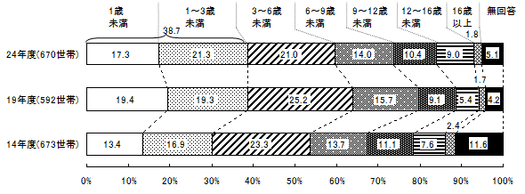

（資料）平成２４年度東京都福祉保健基礎調査（平成25年10月）

**【子育てをしやすくするために必要なもの】**

■子育てをしやすくするために必要なものは、母子世帯は、両親世帯より「子育てに理解の

ある職場環境の整備」「子供が病気やけがをしたときに休暇を取れる制度の充実」が高い。

子育てをしやすくするために必要なものを世帯類型（母子・父子世帯）別にみると、母子世

帯では、「子育てに理解のある職場環境の整備」の割合が51.3％と最も高く、両親世帯（44.4％）

と比べて6.9 ポイント高くなっている。また、「子供が病気やけがをしたときに休暇を取れる

制度の充実」の割合は38.2％と、両親世帯（28.5％）と比べて9.7 ポイント高くなっている。

子育てをしやすくするために必要なもの〔複数回答〕－世帯類型（母子・父子世帯）別



（資料）平成２４年度東京都福祉保健基礎調査（平成25年10月）

**【ステップファミリーの状況】**

■ステップファミリー（※）の状況をみると、「はい」と回答した世帯の割合は1.3％となっている。

※親の再婚等の理由により、一方の親のみと血縁関係にある子供がいる家庭をいう。

ステップファミリーの状況

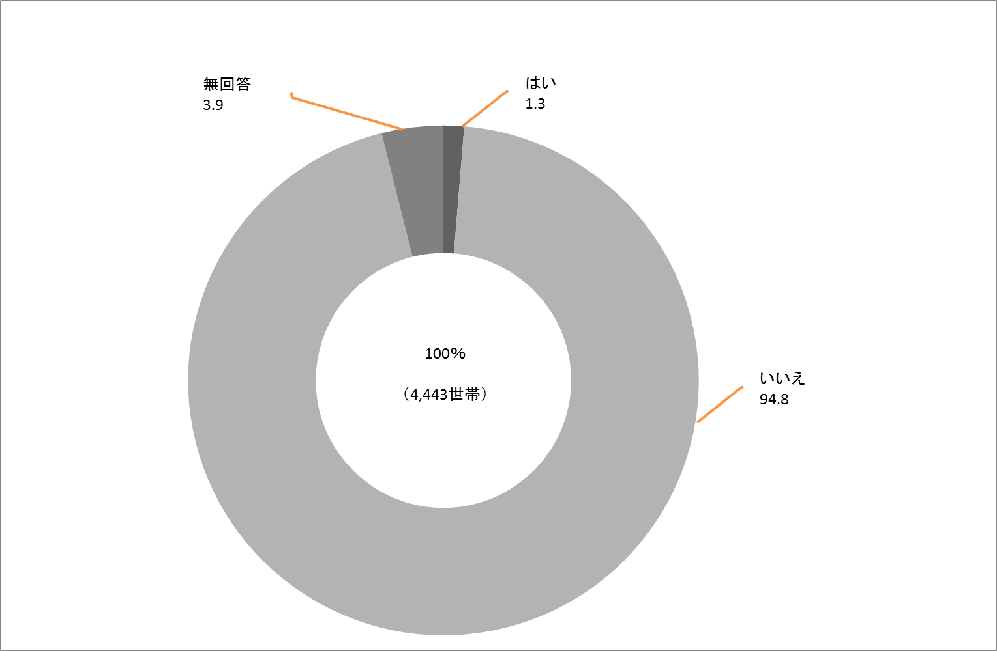

（注）家族類型で、「親と子」「祖父母と親と子」「その他」のいずれかと回答した、4,443世帯に回答を求めた。